**DIANA DE AUTOEVALUACIÓN DE LA ACTITUD EN EL AULA**

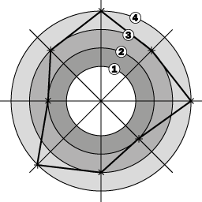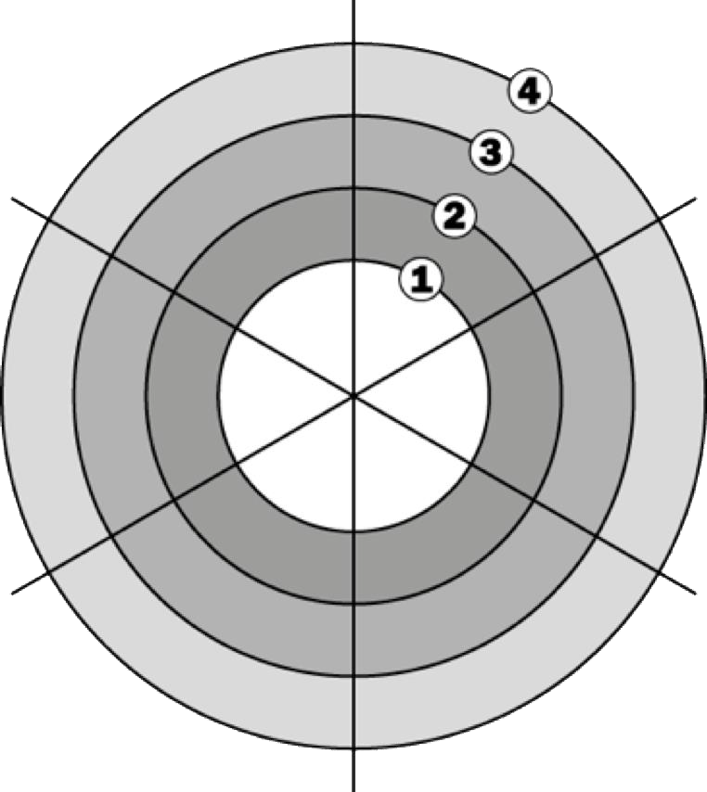

área del alta será la

Lee con atención cada uno de los textos que aparecen alrededor de la diana de la derecha y marca con una cruz en las intersecciones correspondientes, de acuerdo con este criterio:

1. Raramente/Mejorable.
2. A veces/Aceptable.
3. Habitualmente/Bueno.
4. Siempre/Excelente.

A continuación, une las cruces; obtendrás un polígono similar al que se muestra en el ejemplo inferior. Cuanto mayor sea el

He empleado un lenguaje adecuado en todo momento, tanto verbal como no verbal, cuidando de no gritar ni de dar impresiones equivocadas mediante la entonación, los gestos o los movimientos.

He participado activamente en clase, preguntando todas las dudas que me han surgido y aportando ideas y opiniones justificadas, con criterio y respeto.

He aprovechado el tiempo en el aula, realizando las actividades indicadas por el profesor o la profesora, y atendiendo a sus explicaciones y a las de mis compañeros y compañeras.

polígono, puntuación.

más

NOTA: Esta rúbrica se puede emplear en autoevaluación, coevaluación y heteroevaluación.

He respetado el turno de palabra, tanto al hablar como al escuchar a mis compañeros y compañeras, siempre con interés y valorando sus aportaciones, y siendo capaz de aceptar comentarios y críticas constructivas.

Me he comportado bien en el aula, he respetado a mis compañeros y compañeras, y he contribuido a crear un ambiente adecuado para la convivencia del grupo.

He trabajado de forma eficaz, mostrando motivación, iniciativa y creatividad en el desarrollo de las actividades y en mis aportaciones.